Religiösa symboler
UNHRC
_____________________________________________

Skydd för religionsfriheten slås fast i artikel 18 i den allmänna förklaringen om de mänskliga rättigheterna och i ICCPR-konventionen (konventionen om medborgerliga och politiska rättigheter) artikel 18. Statens uppgift är att garantera medborgarnas rätt att välja religion, trosuppfattning eller livsåskådning och att ensam eller tillsammans med andra utöva sin religion eller trosuppfattning genom undervisning eller andaktsutövning.

Samtidigt tillåts religionsfriheten i vissa fall begränsas med stöd i artikel 29, om det är motiverat enligt lag, nödvändigt för att garantera den allmänna säkerheten eller om den inskränker på andra individers grundläggande mänskliga rättigheter.
Frågan är när enskilda stater ska kunna införa begränsningar av religionsfriheten.
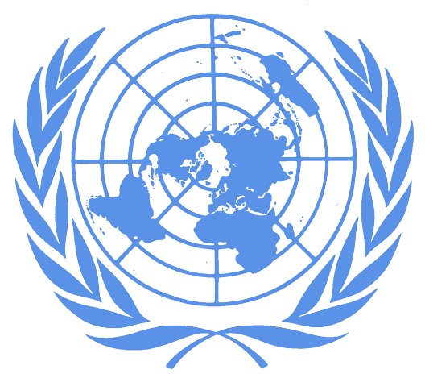

Vissa länder har till exempel infört förbud mot heltäckande slöjor på allmän plats, och Europadomstolen har slagit fast att arbetsgivare har möjlighet att besluta om anställda får bära religiösa, politiska eller filosofiska symboler under arbetstid.
Med stöd från samma artikel som länder inskränker religionsfriheten genom förbud mot vissa religiösa symboler hänvisar vissa länder krav på religiösa symboler.

Delegaterna ombeds diskutera följande frågor:
Hur kan FN:s medlemsstater värna om sina medborgares religionsfrihet?
Hur kan utövare av minoritetsreligioner skyddas?
Kan staterna komma överens om när religionsfriheten kan begränsas?

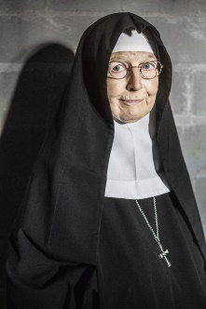
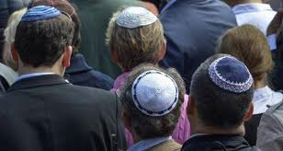

Länkar:

https://www.ohchr.org/en/hrbodies/hrc/pages/home.aspx

https://www.ohchr.org/en/hrbodies/ccpr/pages/ccprindex.aspx

https://www.ohchr.org/EN/Issues/FreedomReligion/Pages/FaithForRights.aspx

https://www.ohchr.org/EN/UDHR/Pages/Language.aspx?LangID=swd

https://www.svt.se/nyheter/utrikes/fn-slojforbud-bryter-mot-religionsfriheten

https://www.sydsvenskan.se/2018-10-23/fn-slojforbud-bryter-mot-religionsfriheten

https://www.svt.se/nyheter/utrikes/de-har-landerna-har-infort-forbud-mot-burka-och-niqab

https://www.svt.se/nyheter/utrikes/kronika-pa-allmanna-platser-i-iran-finns-skyltar-som-paminner-om-sjallagen

https://www.europaportalen.se/2010/06/religiosa-symboler-kan-forbjudas

FN:s konventioner om Mänskliga rättigheter:

Artikel 18
1.Var och en har rätt till tankefrihet, samvetsfrihet och religionsfrihet. Denna rätt innefattar frihet att byta religion och trosuppfattning och att, ensam eller i gemenskap med andra, offentligen eller enskilt, utöva sin religion eller trosuppfattning genom undervisning, andaktsutövning, gudstjänst och religiösa sedvänjor.

Artikel 20
1.Var och en har rätt till frihet i fråga om fredliga möten och sammanslutningar.
2.Ingen får tvingas att tillhöra en sammanslutning.

Artikel 29
1. Var och en har plikter mot samhället, i vilket den fria och fullständiga utvecklingen av hans eller hennes personlighet ensamt är möjlig.
2.Vid utövandet av sina rättigheter och friheter får en person endast underkastas sådana inskränkningar som har fastställts i lag och enbart i syfte att trygga tillbörlig hänsyn till och respekt för andras rättigheter och friheter samt för att tillgodose ett demokratiskt samhälles berättigade krav på moral, allmän ordning och allmän välfärd.

